1. 客户帐单管理

1.1、需做按钮权限

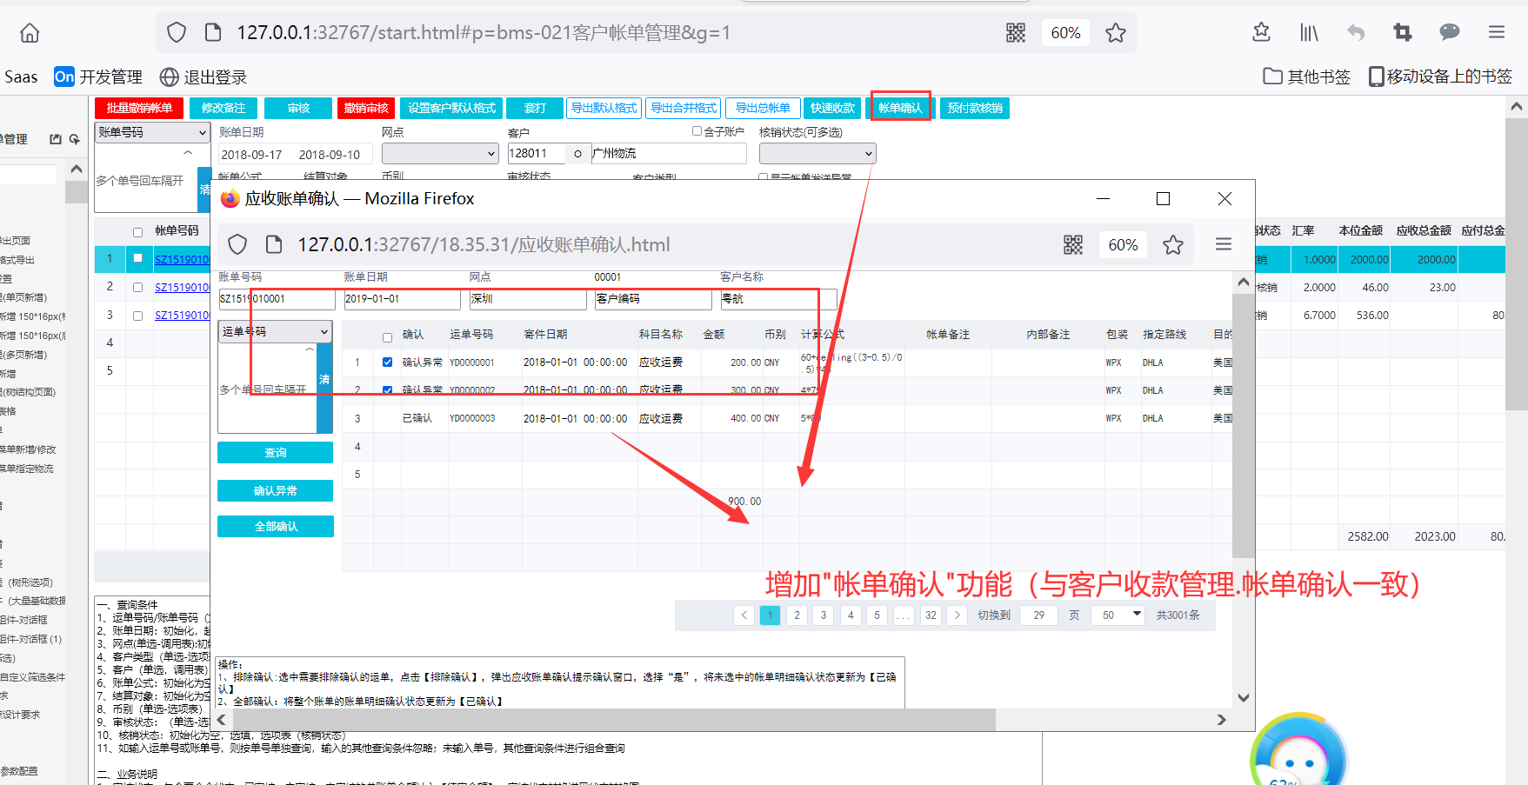

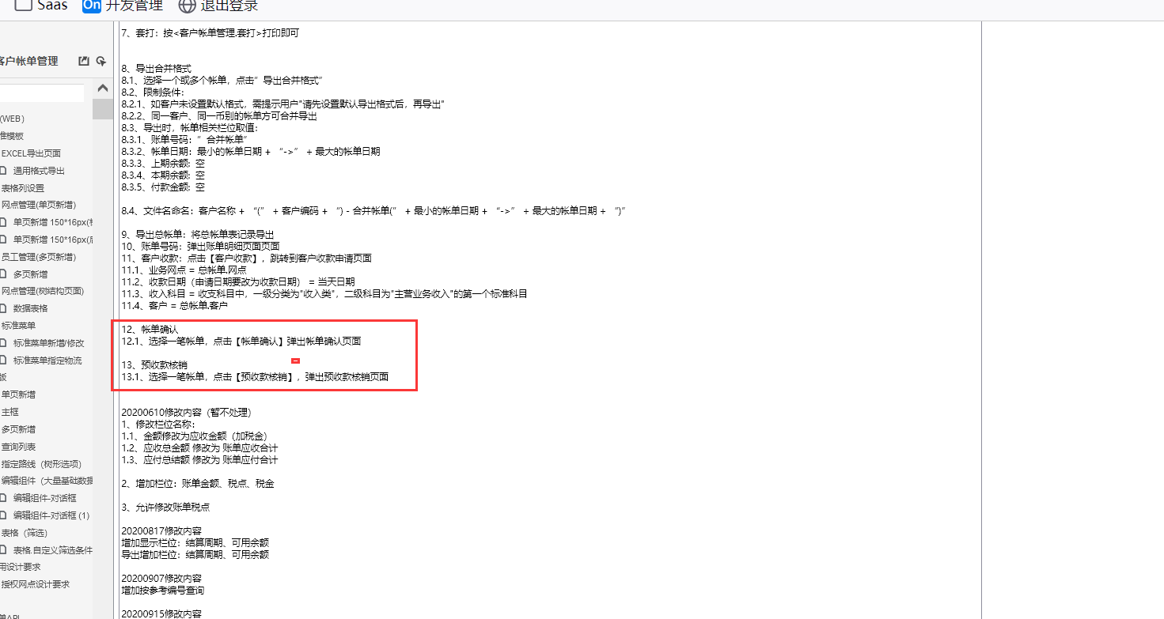

1.2、需做按钮权限

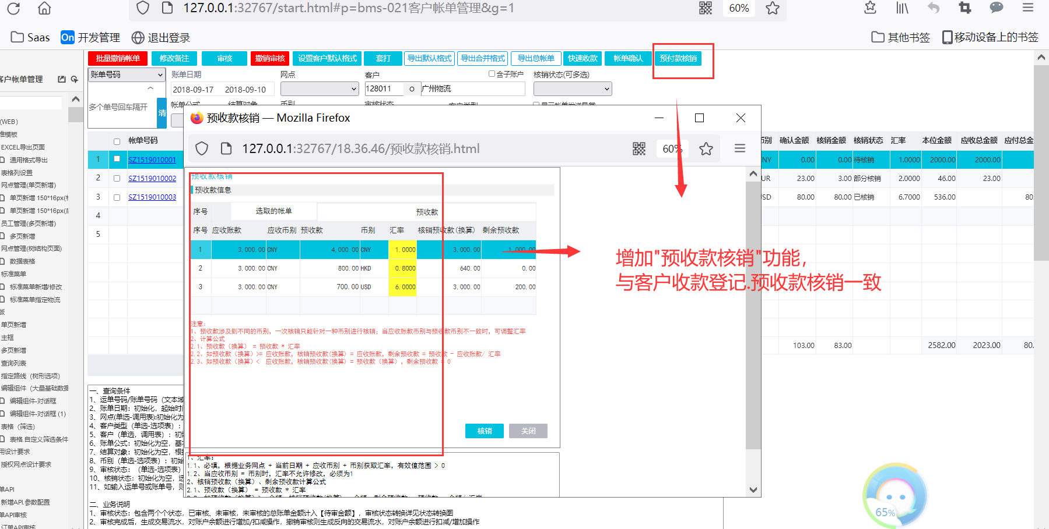



1.3、增加”预收款余额”栏位，将多币别的预收款余额统一转本币

